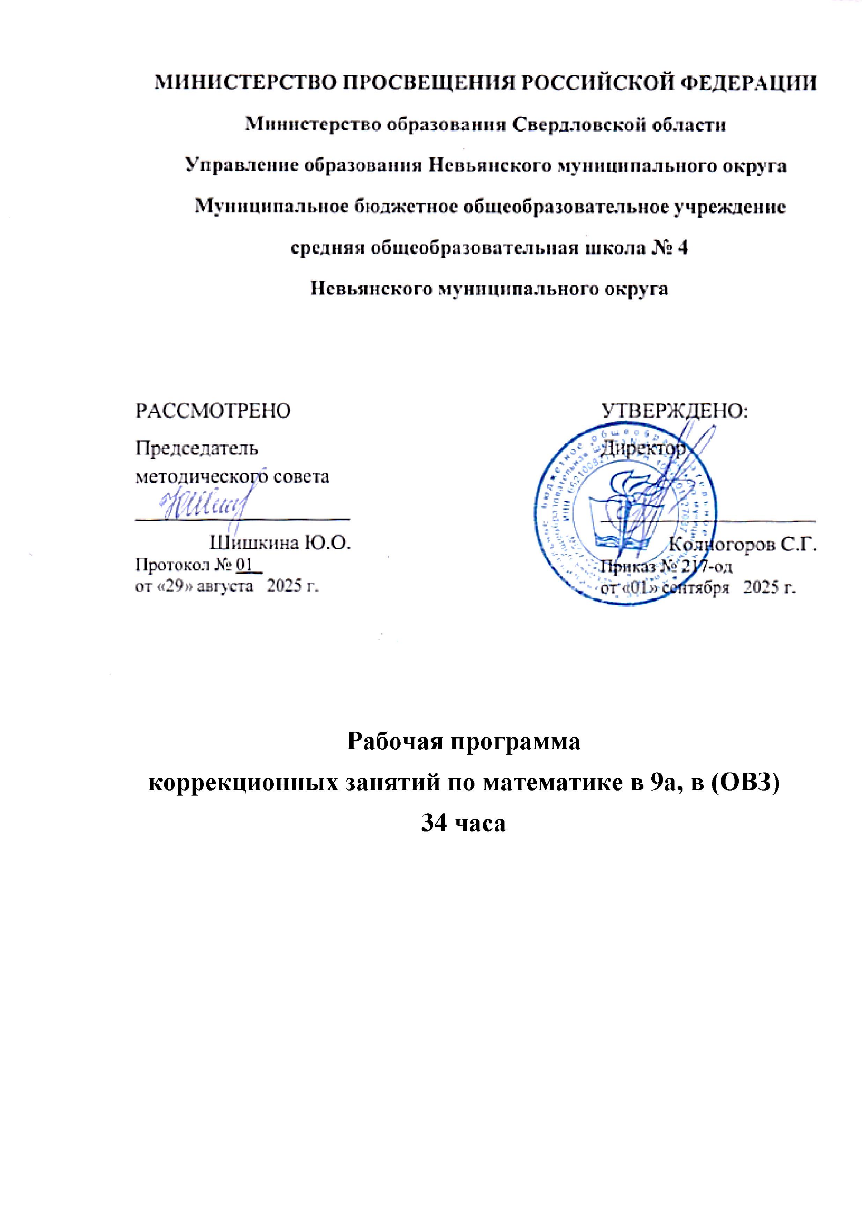

**Пояснительная записка.**

Программа курса «Систематизация и обобщение знаний по курсу «Математика» предназначена для компенсационной и коррекционной помощи учащимся с ОВЗ и ЗПР

в освоении ГОС по математике и подготовки их к Государственному Выпускному экзамену. Причины недостаточной математической подготовленности таких учеников самые разные. Они могут объясняться слабым здоровьем и, как следствие, многочисленными пробелами в знаниях, индивидуальным темпом развития учеников и низким уровнем сформированности мыслительных процессов. Для того чтобы создать таким детям условия для выравнивания и усвоения ГОС, необходимо при обучении осуществлять компенсационные меры.

**Цели курса:** Систематизация и обобщение знаний по курсу «Математика», ликвидация пробелов в знаниях учащихся, приобретение прочных знаний по математике, развитие интереса к предмету, создание ситуации успеха, подготовка к экзамену.

**Программа рассчитана** на 34 часа, 1 час в неделю.

Содержанием программы являются ключевые темы курса математики 5- 9 классов, которые включены в экзаменационные задания. Особое внимание уделяется заданиям, вызывающим затруднения и в которых допускается наибольшее количество ошибок.  
Так как у таких учеников, как правило, слабое развитие продуктивной деятельности, нарушение мышления, плохая память, внимание, плохо развита мелкая моторика рук, в данной программе предусмотрено больше времени на отработку навыков устного счета, построению графиков, решению уравнений, задач и развитие мыслительных операций.  
На каждом из коррекционных занятий будут использоваться индивидуальные карточки для закрепления материала, устный счет, работа в тетрадях на печатной основе, задания из сборника для подготовки к письменному экзамену по математике.   
Все темы курса математики 5-9 классов приведены в систему, находятся во взаимосвязи: виды уравнений и способы их решения, неравенства и их решения, типы текстовых задач, построение графиков, преобразование выражений, геометрические задачи. 

**Основные элементы рабочей программы по математике**

**Планируемые результаты**

**ПРЕДМЕТНЫЕ**

*Ученики научатся:*

*- решать* рациональные уравнения и неравенства;

* *выполнять* вычисления и преобразования числовых выражений;
* *решать* несложные практические расчетные задачи;
* *формулировать и понимать* определения числовой функции, свойств и применять их при выполнении функционально-графических упражнений;
* *читать* графики функций и использовать их свойства при решении задач;
* *использовать* формулы n-го члена, суммы nпервых членов, характеристические свойства арифметической и геометрической прогрессий при решении задач;
* *решать* комбинаторные и простейшие вероятностные задачи;
* *решать* простейшие геометрические задачи.

*Ученики получат возможность научиться:*

* *выполнять* действия с геометрическими фигурами, координатами и векторами ;
* *выполнять* преобразования алгебраических выражений и находить их значения при заданном значении переменной;
* *решать* комбинированные задачи на арифметическую и геометрическую прогрессии.
* *находить* решения «жизненных» (компетентностных) задач, в которых используются математические средства

**МЕТАПРЕДМЕТНЫЕ**

**Регулятивные**

*Ученики научатся:*

* + первоначальные представления об идеях и о методах математики как универсальном языке науки и техники, сред­стве моделирования явлений и процессов;
  + умение видеть математическую задачу в контексте проб­лемной ситуации в других дисциплинах, в окружающей жизни;
  + умение понимать и использовать математические сред­ства наглядности (графики, диаграммы, таблицы, схемы и др.) для иллюстрации, интерпретации, аргументации;

*Ученики получат возможность научиться:*

* + умение выдвигать гипотезы при решении учебных за­дач, понимать необходимость их проверки;
  + умение применять индуктивные и дедуктивные спосо­бы рассуждений, видеть различные стратегии решения задач;
  + понимание сущности алгоритмических предписаний и умение действовать в соответствии с предложенным алго­ритмом;
  + умение самостоятельно ставить цели, выбирать и созда­вать алгоритмы для решения учебных математических проб­лем;
  + умение планировать и осуществлять деятельность, на­правленную на решение задач исследовательского характера;

**Познавательные**

Уче*ники научатся:*

* выделять существенное и несущественное в тексте задачи, составлять краткую запись условия задачи;
* моделировать условия текстовых задач освоенными способами;
* устанавливать закономерности и использовать их при выполнении заданий (продолжать ряд, заполнять пустые клетки в таблице, составлять равенства и решать задачи по аналогии);
* осуществлять синтез числового выражения (восстановление деформированных равенств), условия текстовой задачи (восстановление условия по рисунку, схеме, краткой записи);
* конструировать геометрические фигуры из заданных частей, достраивать часть до заданной геометрической фигуры, мысленно делить геометрическую фигуру на части;
* сравнивать и классифицировать числовые и буквенные выражения, текстовые задачи, геометрические фигуры по заданным критериям;
* понимать информацию, представленную в виде текста, схемы, таблицы, дополнять таблицы недостающими данными, находить нужную информацию в учебнике.

*Ученики получат возможность научиться:*

* моделировать условия текстовых задач,
* решать задачи разными способами;
* устанавливать причинно-следственные связи, строить логическое рассуждение, проводить аналогии и осваивать новые приёмы вычислений, способы решения задач;
* выбирать наиболее эффективные способы вычисления значения конкретного выражения.

**СОДЕРЖАНИЕ ТЕМ УЧЕБНОГО ПРЕДМЕТА**

**«Математика»**

* **Числа и вычисления.** Действия с обыкновенными, десятичными дробями. Степени. Сравнение чисел.
* **Числовые неравенства, координатная прямая.** Неравенства. Сравнение чисел. Числовая прямая. Выбор верного или неверного утверждения.
* **Числа, вычисления и алгебраические выражения.** Вычисления. Числа. Алгебраические вычисления.
* **Уравнения, неравенства и их системы.** Линейные уравнения. Квадратные уравнения. Линейные неравенства и их системы.
* **Статистика, вероятности.** Классические вероятности.Статистика, теоремы о вероятностях.
* **Графики функций.** Чтение графиков. Растяжения, сдвиги.
* **Прогрессии.** Числовые последовательности. Свойства числовых последовательностей. Арифметическая прогрессия. Геометрическая прогрессия**.**
* **Треугольники, четырёхугольники, многоугольники и их элементы.**  Простейшие задачи на геометрические фигуры. Фигуры на квадратной решетке. Площади. Анализ геометрических высказываний.

**Планирование учебного материала.**

|  |  |  |
| --- | --- | --- |
| **№/п** | **Наименование раздела** | **Количество часов** |
| **1.** | **Числа и вычисления.** | **4** |
| **2.** | **Числовые неравенства, координатная прямая.** | **4** |
| **3.** | **Числа, вычисления и алгебраические выражения.** | **4** |
| **4.** | **Уравнения, неравенства и их системы.** | **4** |
| **5.** | **Статистика, вероятности.** | **4** |
| **6.** | **Графики функций.** | **4** |
| **7.** | **Прогрессии.** | **4** |
| **8.** | **Треугольники, четырёхугольники, многоугольники и их элементы.** | **4** |
| **9** | **Тест ГВЭ** | **2** |

**ПРИЛОЖЕНИЕ**

**Календарно-тематическое планирование**

|  |  |  |  |
| --- | --- | --- | --- |
| **№ урока** | **Дата проведения урока** | **Тема урока** | **Примечание** |
|  |  | **Числа и вычисления. (4 часа)** |  |
| 1 |  | Действия с обыкновенными дробями |  |
| 2 |  | Действия с десятичными дробями. |  |
| 3 |  | Степени |  |
| 4 |  | Сравнение чисел. |  |
|  |  | **Числовые неравенства, координатная прямая.(4 часа)** |  |
| 5 |  | Неравенства. |  |
| 6 |  | Сравнение чисел. |  |
| 7 |  | Числовая прямая. |  |
| 8 |  | Выбор верного или неверного утверждения. |  |
|  |  | **Числа, вычисления и алгебраические выражения. (4 часа)**. |  |
| 9 |  | Вычисления. Числа. |  |
| 10 |  | Вычисления. Числа. |  |
| 11 |  | Алгебраические выражения. |  |
| 12 |  | Алгебраические выражения. |  |
|  |  | **Уравнения, неравенства и их системы. (4 часа)** |  |
| 13 |  | Линейные уравнения. |  |
| 14 |  | Квадратные уравнения. |  |
| 15 |  | Линейные неравенства и их системы. |  |
| 16 |  | Линейные неравенства и их системы. |  |
|  |  | **Статистика, вероятности.**  **(4 часа)** |  |
| 17 |  | Классические вероятности. |  |
| 18 |  | Классические вероятности. |  |
| 19 |  | Статистика, теоремы о вероятностях. |  |
| 20 |  | Статистика, теоремы о вероятностях. |  |
|  |  | **Графики функций (4 часа)** |  |
| 21 |  | Чтение графиков. |  |
| 22 |  | Чтение графиков. |  |
| 23 |  | Растяжения, сдвиги. |  |
| 24 |  | Растяжения, сдвиги. |  |
|  |  | **Прогрессии.**  **(5 часов)** |  |
| 25 |  | Числовые последовательности |  |
| 26 |  | Арифметическая прогрессия |  |
| 27 |  | Геометрическая прогрессия |  |
| 28 |  | Арифметическая прогрессия. Геометрическая прогрессия |  |
|  |  | **Треугольники, четырёхугольники, многоугольники и их элементы.**   **(4 часа)** |  |
| 29 |  | Простейшие задачи на геометрические фигуры. |  |
| 30 |  | Фигуры на квадратной решетке. |  |
| 31 |  | Площади. |  |
| 32 |  | Анализ геометрических высказываний |  |
| 33-34 |  | Тест ГВЭ |  |